3. Propriedades físicas dos materiais
3.2. Densidade ou massa volúmica de uma substância
Responde às seguintes questões consultando o teu manual. [Págs. 40-46]
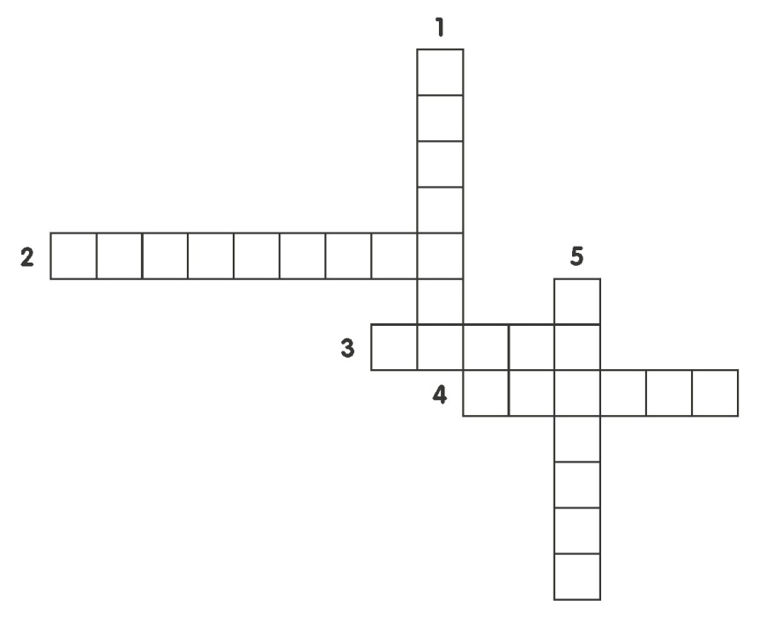
- Preenche o crucigrama sobre
densidade ou massa volúmica.
Para isso, recorre à informação
que a seguir te é fornecida.
1. Equipamento usado em laboratório para
medir o volume de um líquido.
2. O mesmo que massa volúmica.
3. Medida da quantidade de matéria que
constitui um corpo.
4. Espaço que um corpo ocupa.
5. Dispositivo que se usa para medir a
massa de um corpo.

- Observa a figura 48 da pág. 41 do manual.

2.1. Faz a associação correta entre os cubos de diferentes materiais na coluna A e a respetiva massa na coluna B.
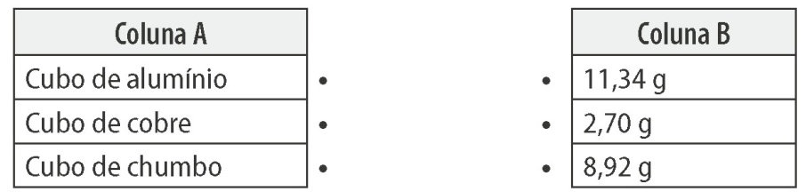

2.2. Completa o texto seguinte utilizando as palavras que se encontram dentro do retângulo.

cobre massa denso volume
alumínio maior mais chumbo

“Apesar de o ____________________ dos três cubos ser igual, o cubo de chumbo tem uma massa
____________________ do que o cubo de ____________________ e este, por sua vez, tem uma
____________________ maior do que o cubo de ___________________. Em linguagem científica, dizemos
que o ___________________ é mais ___________________ que o ___________________ e este, por sua vez, é
____________________ denso que o alumínio.”

- Seleciona com um X a opção que te permite calcular a densidade ou massa volúmica de uma substância.
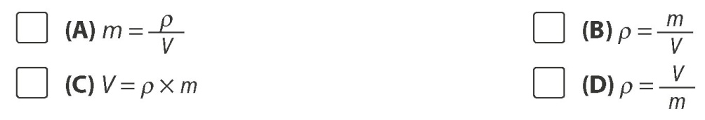

- Na tabela seguinte estão representados três cubos de cobre.
4.1. Completa, na tabela, o cálculo da densidade ou massa volúmica dos três cubos. Em caso de dúvida, consulta a tabela 7 da pág. 42 do manual.
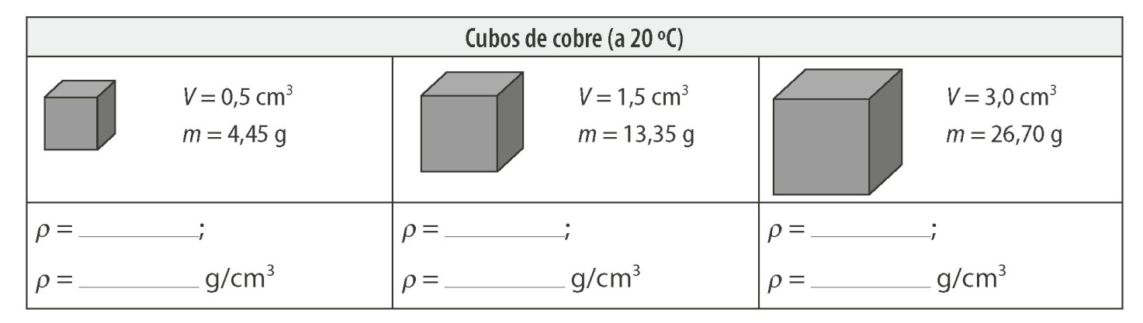

4.2. No retângulo seguinte estão “fragmentos” de uma frase que se encontra na pág. 42 do manual. Coloca-os na sequência correta de forma a reconstituires essa frase.

é, portanto, uma propriedade característica do cobre, isto é,
não depende nem do tamanho massa volúmica do cobre, r = 8,9 g/cm³,
à temperatura de 20 ºC e nem da forma da amostra
à pressão atmosférica normal, de substância considerada.”
“A densidade ou

- Consulta a tabela 8 da pág. 42 do manual e completa as frases seguintes com as palavras:

mais denso(a) menos denso(a)

(A) O ferro é ____________________ do que o chumbo.
(B) O cobre é ____________________ do que o alumínio.
(C) O cobre é ____________________ do que o chumbo e ____________________ do que o ferro.
(D) O gelo é ____________________ do que a água líquida.
(E) A água é ____________________ do que a glicerina e ____________________ do que o etanol.
(F) O dióxido de carbono é ____________________ do que o oxigénio.

